**Dizájn dokumentáció a Warehouse_Management nevű programhoz**

**Készítette: Molnár Krisztián, Mezei Attila**

A feladatunk egy raktár menedzsment program készítése volt, az órán tanult tervezési minták és tesztek segítségével. Az általunk létrehozott raktár sportraktárként üzemel, amely egyaránt szállít árut magánszemélyeknek, illetve boltok részére.

A program a következő osztályokat tartalmazza:

* CashFlow (A pénzmozgásokat tartalmazza.)
* Employees (A raktárban dolgozó alkalmazottak.)
* Goods (A termékek, melyek a raktárban találhatóak.)
* Order (A konkrét megrendeléseket tartalmazza.)
* PersonCustomerStrategy (Magánszemélyek megrendelési stratégiáját tartalmazza.)
* ShopCustomerStrategy (Boltok megrendelési stratégiáját tartalmazza.)
* Supplier (Beszállítók adatai találhatóak ebben az osztályban.)
* Warehouse (A raktár adatait tartalmazza.)

A program a következő interfészeket tartalmazza:

* CustomerStrategy (A Stratégia tervezési minta létrehozásához szükséges interfész, melyet a PersonCustomerStrategy, illetve a ShopCustomerStrategy implementál.)
* CashFlowObserver (Az Observer tervezési mintához szükséges interfész.)
* Observer.

A program tartalmaz két ENUM-ot is, melyből az egyikben a raktári dolgozók jogosultságai találhatóak. Háromféle jogosultság létezik: Admin (rendszergazda), Normal_worker (normál dolgozó) és Student (gyakornok). A másik a beszállítói kamionok fajtáit tartalmazza, melyből háromféle van: 24 tonnás, 7 tonnás, illetve a furgon (van).

A boltok valamint magánszemélyek által leadott rendelések esetén a maximálisan rendelhető darabszám eltérő. A raktárban dolgozó alkalmazottak jogosultságukat tekintve különböznek.

Minden a raktárba szállított, illetve a raktárból szállított termék rendelkezik névvel, termékcsoporttal mennyiséggel, azonosítóval.

A boltokhoz tartoznak beszállítók is, melyek szintén rendelkeznek névvel, beszállítói számmal, címmel, valamint azt is rögzítjük, hogy milyen típusú termékeket szállítanak.

Rögzítésre kerül minden pénzmozgás, vagyis a bevételek és a kiadások.

Használt tervezési minták:

* Stratégia
* Observer
* Singleton

A Stratégia tervezési mintát a vásárlásnál használtuk, aszerint, hogy áruházba vagy magánszemélynek szállítunk. Az Observer-t pedig a pénzmozgások nyomonkövetéséhez használjuk.

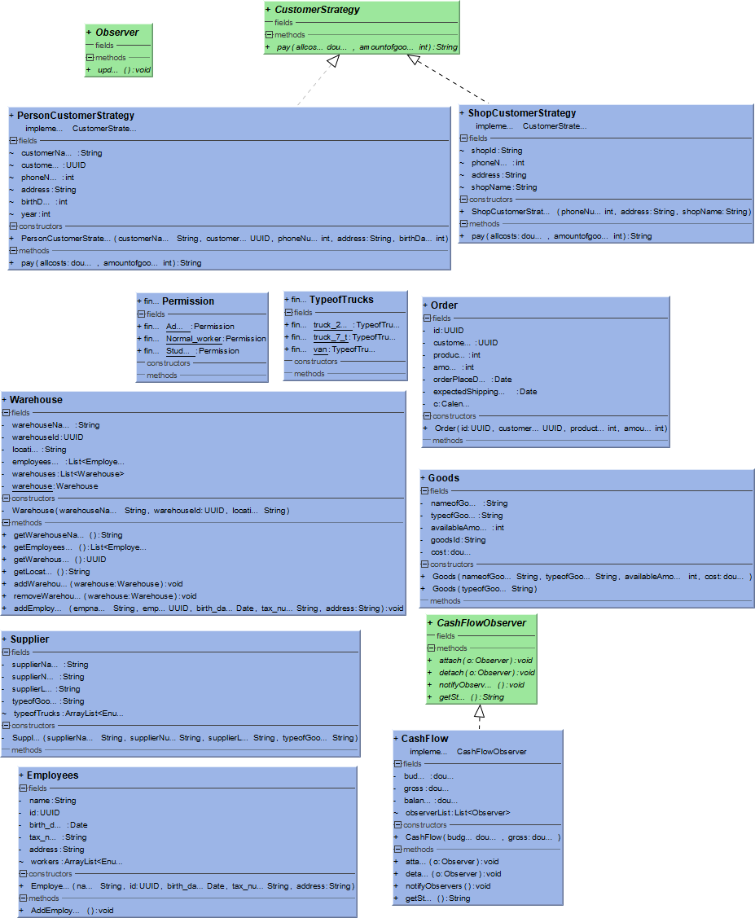

A program UML ábrája (simpleUML pluginnal készítve)

A program tesztfájlokat is tartalmaz, ezek a következők:

* CashFlowTest
* EmployeesTest
* GoodsTest
* SupplierTest
* WarehouseTest

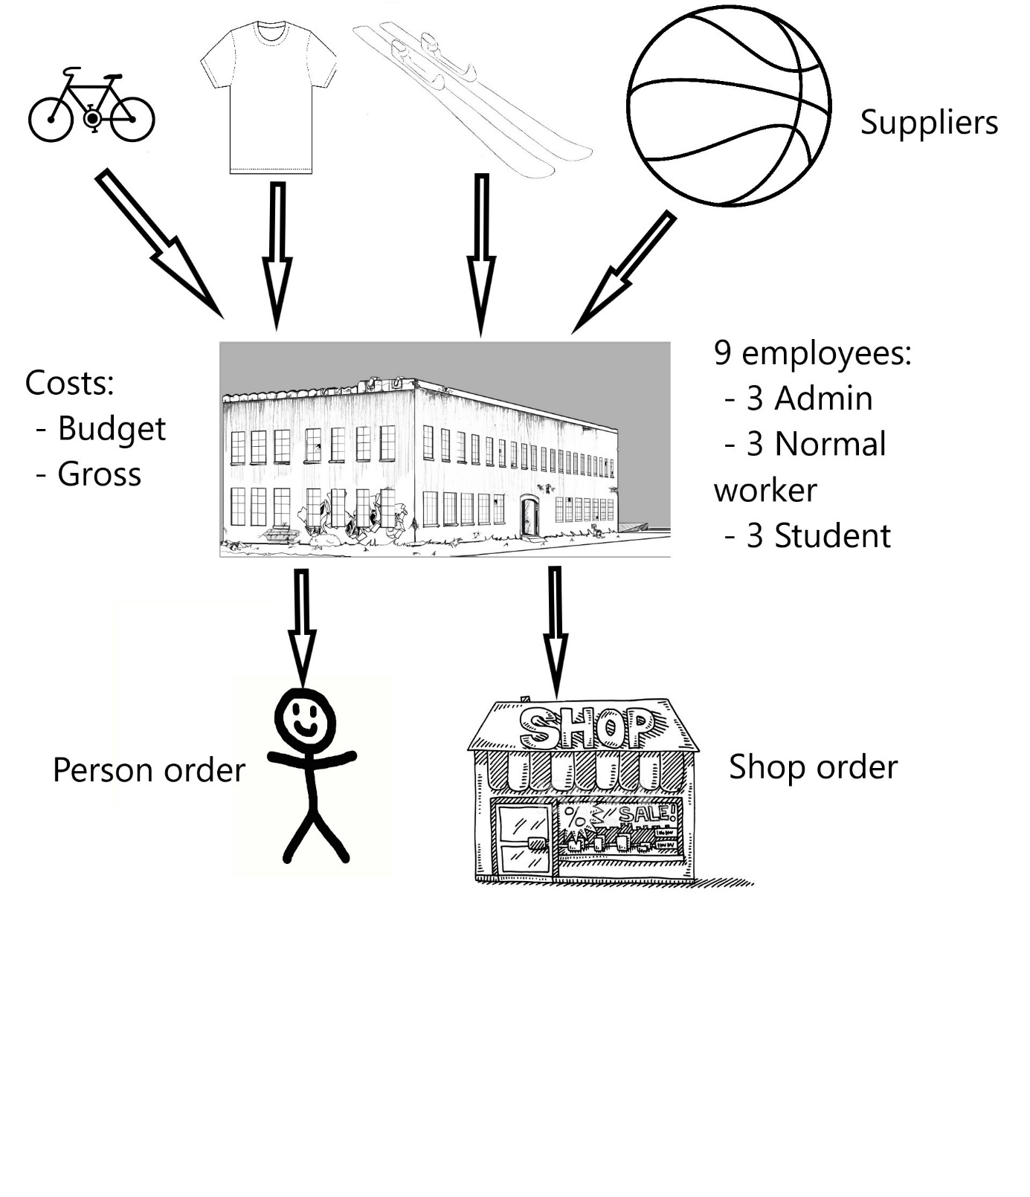

A program folyamatábrája